Aggiornamento del 28/08/2025 versione 8.02-2025.08.28

Migliorie Evolutive

Passi - Carica da Protocollo (#7343)
È stato implementato un controllo che durante l’importazione nel passo di un protocollo (Fig. 1) e relativi allegati, se lo stesso protocollo non fosse accessibile al dipendente che sta lavorando, un messaggio impedisce di importare tale protocollo in modo da garantire la riservatezza legata all’accesso limitato che è stato attribuito a quel protocollo.
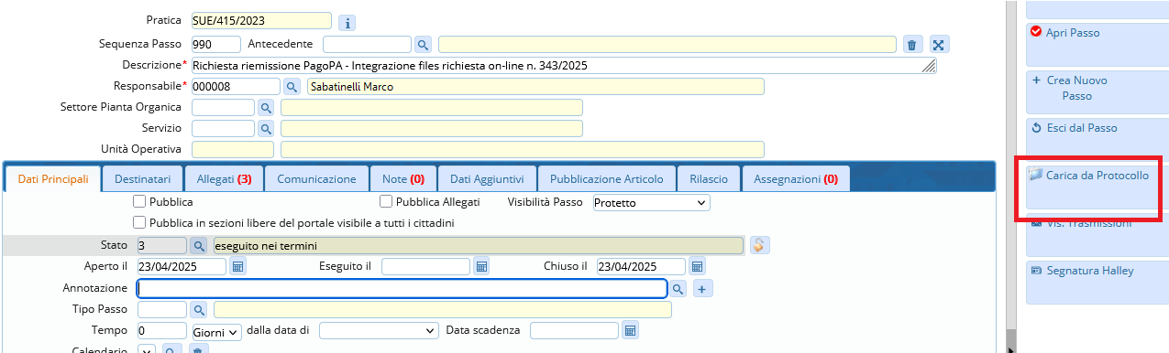
Fig. 1: dettaglio del passo, in evidenza il bottone [Carica da Protocollo]

Passi – Carica testo firmato (#6881)
Nella funzione dei passi, tab [Allegati] si ha anche la gestione dei testi base tramite Only Office che gestisce i docx come se fosse Word. Al momento di dover firmare digitalmente il testo, ovviamente convertito in PDF/A si hanno due possibilità:
- Firma integrata OTP Aruba: Non si ha alcuna difficoltà e non serve effettuare alcun download
- Firma con altri sistemi: Occorre fare il download del pdf, farlo firmare al di fuori di CWOL e successivamente cliccare sul bottone con l'ingranaggio per fare l'upload del file firmato. Il nuovo controllo introdotto impedisce di fare l’upload di un file diverso da quello del download prima della firma.
Questo evita la selezione manuale errata di un altro PDF che già era nella cartella di download. Questo controllo ovviamente è funzionante con il Protocollo Palitalsoft.

Soggetti coinvolti – Ubicazione – Allegati – inserimento di dato arancione (#7768)
Inserendo un’anagrafica dei Soggetti Coinvolti, un indirizzo, un dato catastale o un allegato, ognuna di queste informazioni si visualizzavano di colore “arancione” (Fig. 2) e premendo successivamente il bottone [Aggiorna] poi l’informazione veniva salvata e diventata di colore nero. In tutte queste gestioni, inserendo un nuovo dato il salvataggio sarà automatico e non c’è più bisogno di premere il bottone [Aggiorna] con l’evidente vantaggio di risparmiare tempo o eventuali errori di perdita dati se non si fosse premuto il bottone.
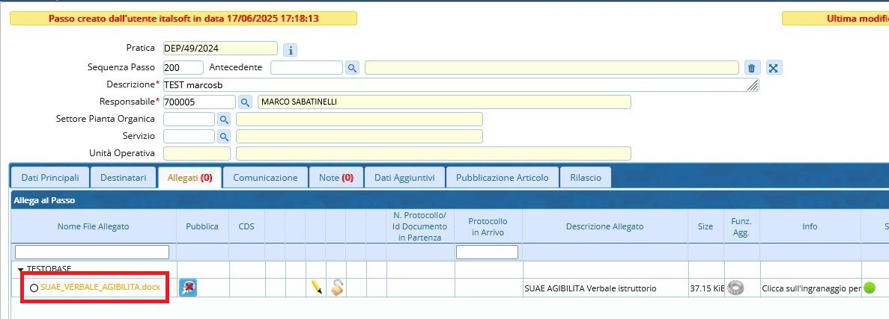
Fig. 2: ex funzionamento per cui un allegato o altri dati si presentavano di colore “arancione”

[Chiudi iter] diverso da [Chiudi pratica] (RDM 249 - #7535)
La chiusura della pratica (Chiudi pratica) dal termine del procedimento amministrativo (Chiudi iter) è stata da sempre una differenza molto controversa.
Nei “Parametri vari” (Fig. 3) è stato previsto un flag per attivare questa nuova opzione, distinguere appunto i due termini di chiusura; spuntando il nuovo flag nella schermata di gestione dei fascicoli elettronici si hanno i due bottoni separati (Fig. 4). Per poter gestire lo stato di chiusura iter diverso da chiusura pratica occorre impostare e/o aggiungere i codici (stati) che si ritiene di dover gestire per il CHIUDI PRATICA e per CHIUDI ITER (Fig. 5) tramite la funzione [40. Fascicoli Elettronici - 10. Archivi - 150. Stati Fascicoli].
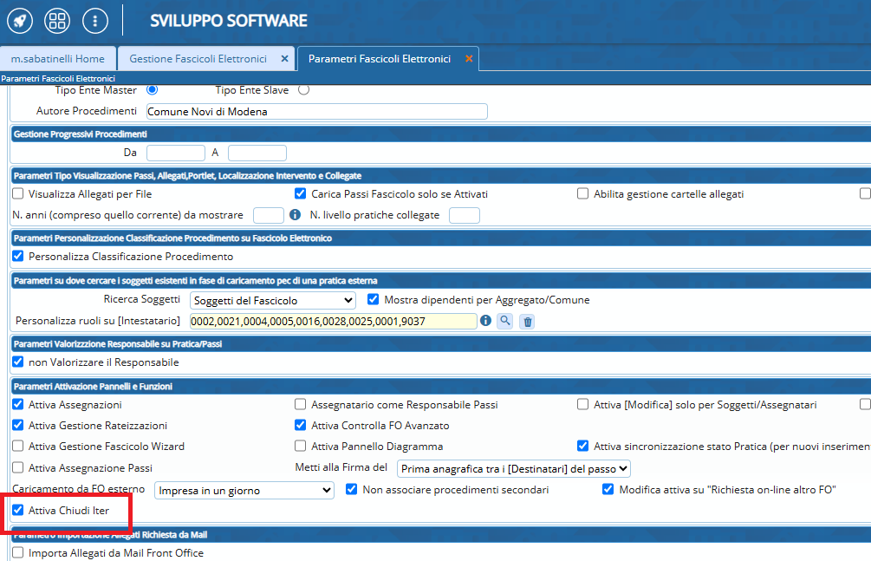
Fig. 3: nuova impostazione nei parametri vari per attivare il bottone [Chiudi Iter] diverso dal bottone [Chiudi pratica]
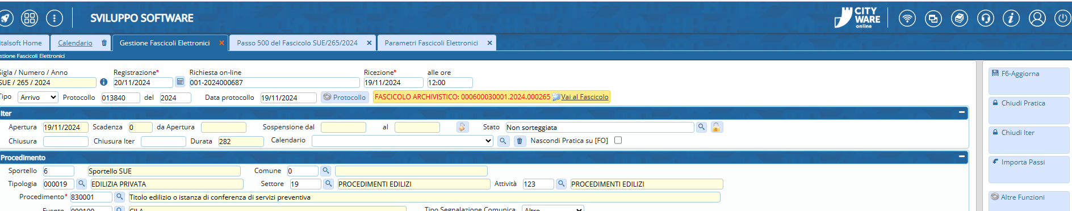
Fig. 4: nella toolbar dei bottoni si ha anche [Chiudi Iter]
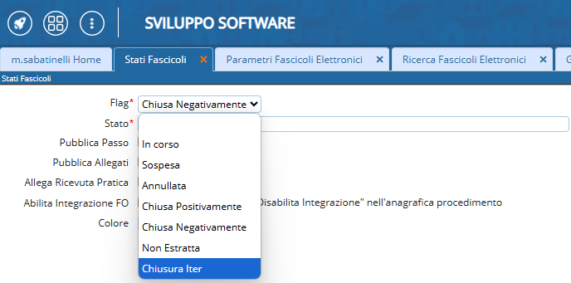
Fig. 5: nuovo flag per gestire lo stato da usare per la Chiusura Iter

Pagamenti – annullare lo IUV di una singola rata (RDM 319 - RDM 339)
Occorreva dare la possibilità agli operatori, dal dettaglio di una rata generata con PagoPA, annullare lo IUV singolarmente e poter registrare il pagamento avvenuto in modo diverso da quello atteso, ma comunque avvenuto.
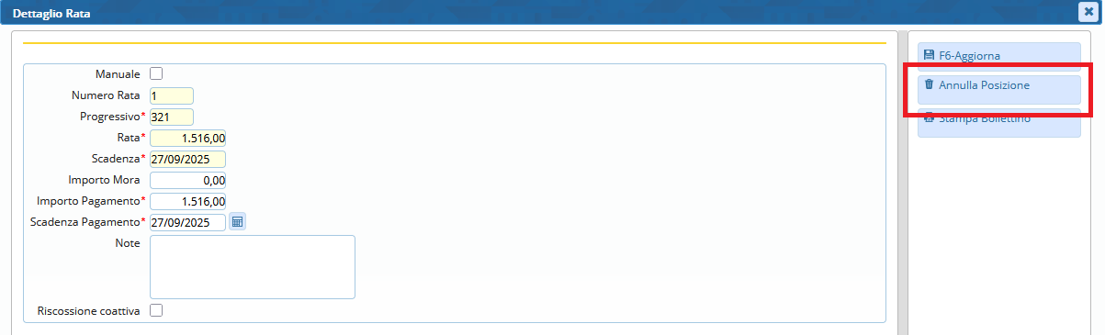
Fig. 6: dettaglio di una rata con il nuovo bottone [Annulla Posizione]

Notifiche tramite SEND (RDM 335)
Nella tab “Destinatari” presente nei passi dei Fascicoli Elettronici è stata aggiunta la possibilità di notificare comunicazioni tramite il portale dei servizi SEND di PagoPA (Fig. 7).
Fig. 7: nuovo bottone/icona per l’invio di notifiche tramite SEND

Passi - Upload file firmati (RDM 351)
È stato implementato un controllo che verifica la congruità tra il PDF originale e il file firmato che si carica nel passo; si ha il seguente messaggio di controllo:
ATTENZIONE
File firmato incongruente con il file pdf generato.
Proseguire ugualmente l'upload?
SI NO
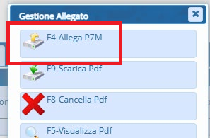
Fig. 8: bottone/icona [Allega P7M] in cui è stato implementato il controllo

Carichi di lavoro (RDM 352) - NEWS
È stata aggiunta la funzione [40. Fascicoli Elettronici - 60. Ricerche - 60. Carichi di lavoro] che consente di monitorare quante pratiche e di che tipo ogni tecnico ha gestito e sta gestendo in un certo periodo di tempo. Il programma consente la ricerca (Fig. 9):
- per data di registrazione o di ricezione (data di protocollo) in un intervallo
- la scelta del ruolo è vincolante
- opzionale invece indicare un singolo “Dipendente”
- opzionale anche la scelta dello “Sportello”
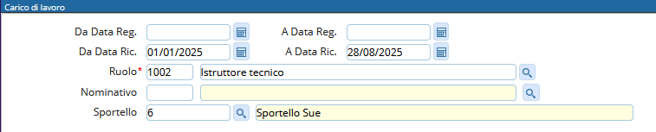
Fig. 9: maschera di ricerca dei “carichi di lavoro”
La lista mostra tutti i dipendenti (la prima colonna è il codice del dipendente) con i fascicoli a proprio nome, nell’intervallo indicato e le suddivide in quattro macro categorie in base allo stato:
- Aperti
- Sospesi
- Chiusi positivamente
- Chiusi negativamente
Fig. 10: lista dei carichi di lavoro per “Tecnico Istruttore”
Ogni numero è un link per accedere alla lista delle pratiche che si ha nella ricerca standard e indica appunto quante sono le pratiche per quello stato. Il bottone [+] esplode la lista dei fascicoli di ogni dipendente per tipo pratica (procedimento) in modo che si possa valutare le pratiche e darne contezza in base alla loro complessità.

Accessibilità ai protocolli (RDM 353)
È stato implementato un controllo che prima di effettuare la creazione di un nuovo fascicolo elettronico tramite il bottone [Carica da Protocollo], grazie all’interoperabilità che deriva dal “ws italsoft” e dal Protocollo Palitalsoft, si verifica che l’operatore che sta per importare i dati dal protocollo abbia accesso alla visibilità a quel protocollo; in caso contrario un messaggio segnala che il protocollo cercato non è accessibile.

Nuovo bottone [Rinumera protocollo] (RDM 357)
Nella funzione [40. Fascicoli Elettronici - 70. Utilità - 30. Rinumera Pratica] (Fig. 11) è stato aggiunto il bottone per cambiare il numero di protocollo con lo stesso principio di funzionamento esistente:
- si indica il dato (protocollo) da cambiare
- si indica il nuovo dato (protocollo)
- si conferma il cambiamento
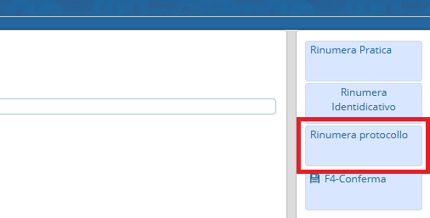
Fig. 11: nuovo bottone per cambiare il protocollo di presentazione nei Fascicoli

Significato dei [Dati aggiuntivi] (RDM 359)
Il significato ai campi nella tab “Dati aggiuntivi” che si codificano dalla funzione a menù [40. Fascicoli Elettronici - 10. Archivi - 130. Campi Aggiuntivi] ora sono automaticamente mostrati nella colonna “Descrizione” (Fig. 12). Questo automatismo consente finalmente di poter interpretare meglio le informazioni racchiuse dei modelli compilati online. Nelle procedenti versioni, la descrizione era come il campo nome (Fig. 1) “SCIA_CILA_F_028”, mentre oggi si capisce facilmente che l’intervento è un D3 (colonna valore = 3).
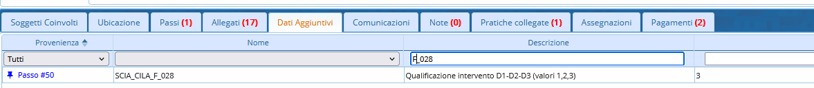
Fig. 12: tab [Dati aggiuntivi] con la decodifica della “Descrizione”

Lista [Allegati] (#8126)
Abbiamo implementato nella lista degli allegati un controllo che faccia in modo di non aggiornare in modo istantaneo la lista durante la modifica dei dati… Sia dentro il [Passo], sia nella tab principale degli [Allegati] facendo una modifica ad un dato in una riga qualsiasi della grid degli allegati, fino ad oggi ricaricava la lista come al primo accesso. La novità è che non lo farà più; si salvano le modifiche senza toccare la lista, né ordinamenti né filtri, niente, in modo che l'operatore che ad esempio sta aggiornando lo stato degli allegati non debba ogni volta, dopo ogni modifica, filtrate nuovamente la lista.

Mostrare gli edifici con le pratiche in Mappa (#7478)
La gestione cartografica CWOL.GIS si arricchisce di un’opzione [Mostra in mappa] (Fig. 13) che offre all’operatore comunale il controllo completo di quando decidere di “pubblicare” l’informazione che questa pratica è insita e collegata ad un certo edificio. Questa gestione si applica dalla tab “Mappa” che si ha nel Fascicolo elettronico.
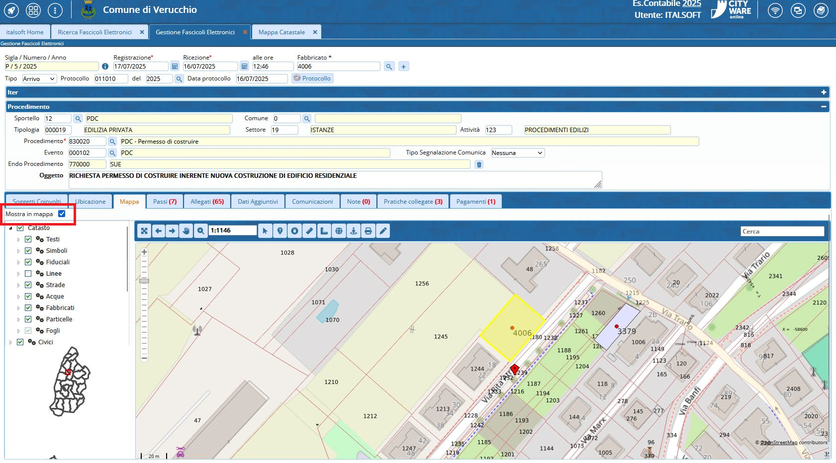
Fig. 13: tab “Dati aggiuntivi” con la decodifica della “Descrizione”
L'accesso generico al modulo Mappa Castale poi mostra gli edifici effettivamente censiti (Fig. 14).
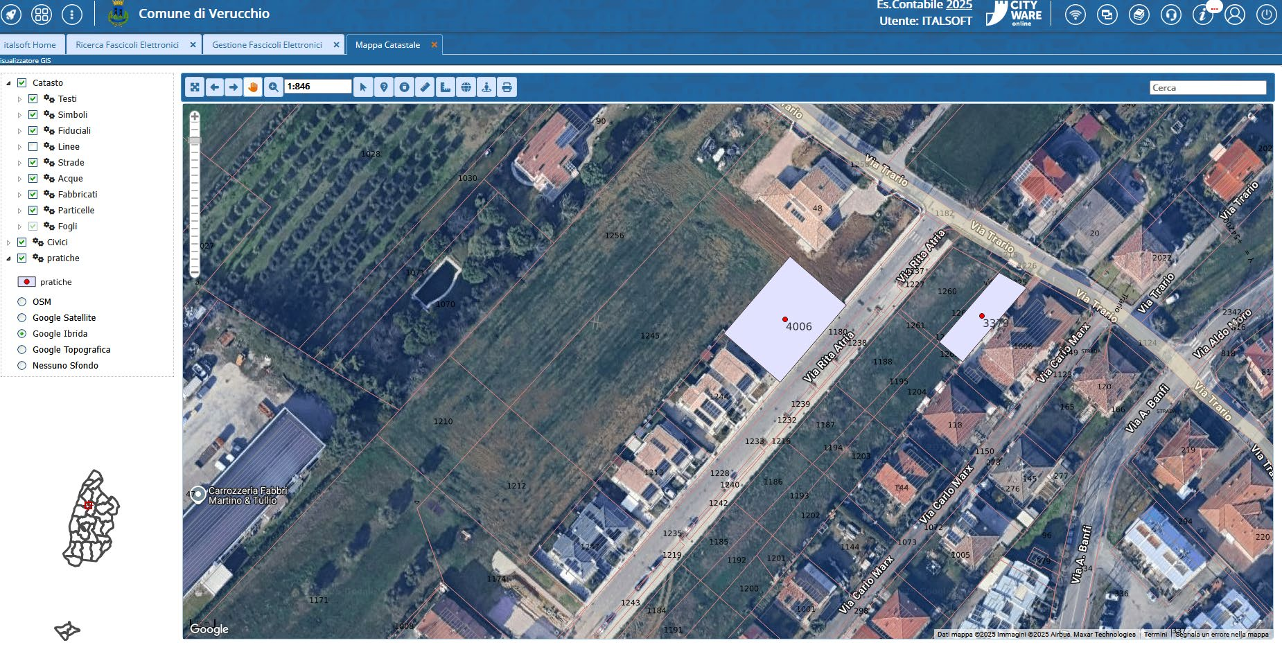
Fig. 14: dalla Mappa catastale si vedono nel relativo layer solo gli edifici autorizzati (mostrati)

"Descrizione Allegati" nei Procedimenti online e "Pubblicazione articolo" (#7614)
Capitava spesso che durante la compilazione online la “Descrizione” degli allegati non era compilata. Nei procedimenti online in cui è selezionata il flag per l'edit della [Descrizione] degli allegati “Includi descrizione” (Fig. 15) abbiamo reso tale campo obbligatorio sul passo nel Front Office.
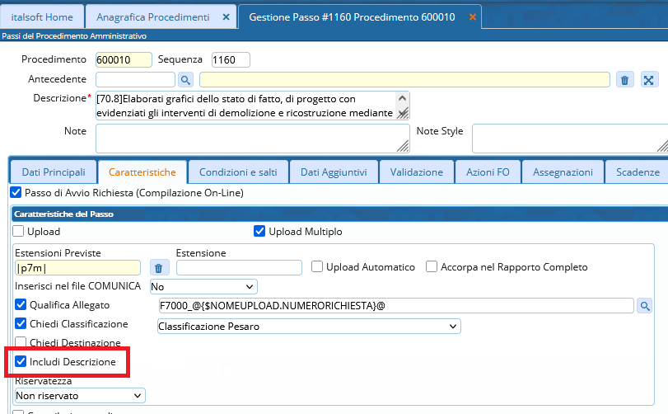
Fig. 15: impostazioni dei procedimenti
Inoltre ora la descrizione degli allegati si vede anche nella successiva “pubblicazione articolo” concatenata al nome allegato.

Importa "Passi e sotto passi" (#7517)
Il bottone [Importa Passi] dopo aver scelto di importare i passi dall’anagrafica dei procedimenti codificati, tramite il bottone [F5 – Anagrafica Procedimenti], una volta scelto l’endoprocedimento, se questo viene strutturato con passi e relativi sotto passi (Fig. 16) dopo averli selezionati vengono correttamente ordinati come si vedono in lista. Nelle versioni precedenti i “sotto passi” non potevano essere importati.
Fig. 16: importazione di Passi e Sottopassi

Aggiornare la data di scadenza nella lista "Oneri e Diritti" presente nella tab "Pagamenti" (#7919)
Nella maschera di dettaglio del contributo è stata aggiunta l’icona della matita per modificare solo la scadenza (da usare nei casi particolari in cui si rende utile intervenire senza cambiare gli importi).
Fig. 17: maschera di dettaglio della lista dei contributi (Oneri e Diritti)

Riscossione coattiva (#7535)
Nella gestione della rateizzazione dentro ogni pratica, nel dettaglio è stato aggiunto un flag per indicare che questa rata non sarà incassata in modo ordinario, ma con la riscossione coattiva (Fig. 18).
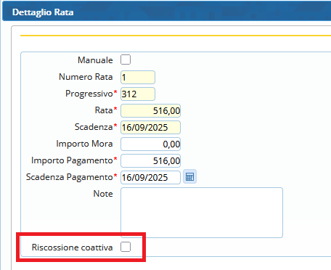
Fig. 18: maschera di dettaglio della rata, in evidenza il nuovo flag per la riscossione coattiva
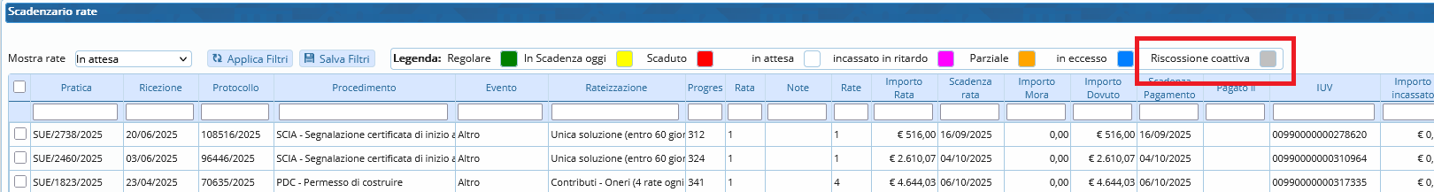
Fig. 19: portlet che mostra in grigio le rate con la riscossione coattiva…

Ricerca per numero civico (#7535)
La ricerca standard, il campo “Numero Civico” si arricchisce del campo booleano per cerca ad esempio “contiene” e soddisfare meglio la ricerca.
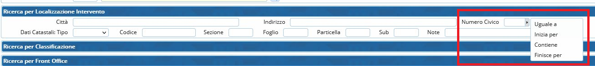
Fig. 20: maschera di ricerca

MIGLIORIE CORRETTIVE

Passi – Allegati – Conversione PDF dei testi base (#7769)
Il gestore dei testi base integrato a CWOL è come ben noto ONLY OFFICE; questo modulo integrato nel browser ha più volte mostrato una mancata sincronizzazione tra il testo docx e il pdf risultato della sua conversione. Per evitare questo disallineamento è stato introdotto un messaggio (Fig. 21) che innesca una sincronizzazione forzata per evitare che il PDF, che poi diventerà un P7M firmato sia diverso dal testo DOCX gestito correttamente su ONLY OFFICE.
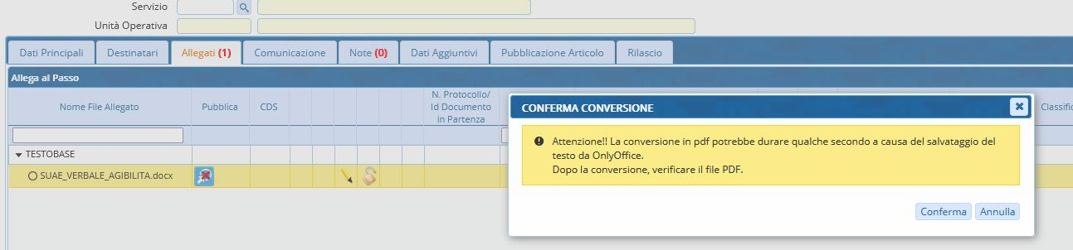
Fig. 21: messaggio di conferma della conversione che innesca e rafforza la sincronizzazione tra DOCX e PDF

Gestione “Data protocollo” (#7875)
Nei casi (rari) in cui il “Tipo protocollo” = Manuale è ora possibile modificare sia la data di protocollo sia la data di ricezione; entrambe nella gestione dei Fascicoli Elettronici.

Controllo incrociato tra Sportelli e comuni Aggregati (#7989)
Per le unioni che gestiscono i dati di ogni comune aggregato è stato implementato un controllo che consente ad ogni utente/dipendente di lavorare e accedere solo sulle pratiche che appartengono al proprio binomio di SPORTELLO/COMUNE AGGREGATO.
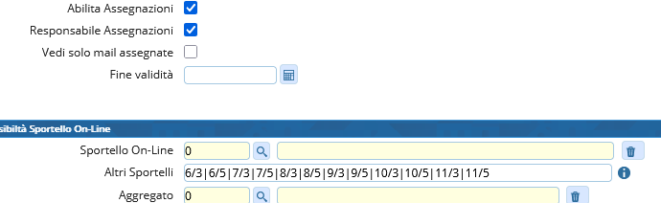
Fig. 22: parziale schermata del dipendente con le impostazioni di accesso SPORTELLI/COMUNI AGGREGATI
Nella (i) di info in Fig. 22 si ha la seguente spiegazione di come valorizzare il campo [Altri Sportelli]: Per abilitare la visibilità a più sportelli, indicare i codici separati da 'pipe': 1|6 (abilitata la visibilità agli sportelli 1 e 6). Per abilitare la visibilità diversamente per sportelli e relativi comuni aggregati, separare i comuni con la 'barra': 1/3|1/8|6/3|6/8 (abilitata la visibilità per i comuni 3 e 8 sia per lo sportello 1 sia per il 6; i fascicoli elettronici dei comuni 1, 2, 4, 5, 6 e 7 non saranno visibili, come non saranno visibili per i comuni 3 e 8 eventuali altre pratiche di sportelli diversi da 1 e 6). In questo caso VALORIZZARE anche il campo “Aggregato” con uno qualsiasi dei comuni configurati (3 o 8 del nostro esempio).

Riepilogo pagamenti (#8022)
Per le unioni che gestiscono i dati di ogni comune aggregato è stato implementato un controllo che consente ad ogni utente/dipendente di lavorare e accedere solo sulle pratiche che appartengono al proprio binomio di SPORTELLO/COMUNE AGGREGATO. È stata eliminata la paginazione nella lista (Fig. 23) in modo che tutte le righe estratte si vedano senza dover muoversi nelle varie pagine. Questa modifica si è resa necessaria in quanto nel riquadro in cui si mostrano i totali DOVUTO e PAGATO, si mostravano esclusivamente i dati delle righe della pagina visualizzata e quindi facendo una ricerca ad esempio di un anno (molte righe su più pagine) gli importi che si mostravano erano parziali e ingannevoli.
Fig. 23: lista che riepiloga anche i pagamenti totali e dovuti

Rateizzazioni e Pagamenti (#7157 - #7584 - #8021)
La gestione è stata migliorata, sia all’interno dei Fascicoli (pratiche) sia nel portlet ci controllo:
- nel dettaglio di [Verifica posizioni] è stata aggiunta la colonna “Pagato il”
- le “rateizzazioni interrotte” sono state escluse da tutti i conteggi e riepiloghi ed evidenziate in rosso per darne evidenza
- nella lista dei contributi è stato messo in evidenza la rateizzazione a cui fa riferimento
- il portlet [Rateizzazioni] teneva memoria delle rate selezionate e quindi dal 2° riepilogo in poi i dati erano ingannevoli, ora ogni volta che si aggiorna il portlet con il bottone [Applica filtro] si puliscono le precedenti selezioni
- i report ed estrazioni in Excel sono stati tutti migliorati e corretti in modo che ci sia rispondenza tra i dati a video e quelli estratti per ulteriori controlli e approfondimenti
- è ora consentito di eliminare singolarmente una rata e/o una mora di una rateizzazione senza dover annullare l’intera rateizzazione come invece era necessario fare con le precedenti versioni
- la data di pagamento non si aggiornava con il bottone [Paga]

Calcolo scadenze (#7457)
Tra le varie opzioni del nostro sistema di calcolo delle scadenze c’è anche l’Apertura passo automatica, usando nelle impostazioni una “data variabile” come in esempio (Fig. 24), non funzionava l'apertura del passo successivo che usa questa condizione (se si usava invece una delle date “fisse” (Protocollo e/o Ricezione) funzionava già bene.
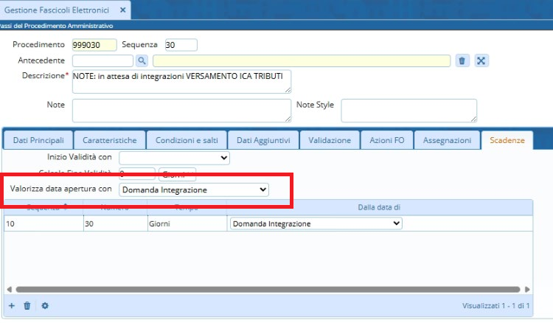
Fig. 24: impostazione del calcolo delle scadenze
Non funzionava anche l’opzione Aggiorna Stato Pratica, possibilità che consente appunto di cambiare lo stato di una pratica all’avanzare del procedimento. Questa opzione si imposta (Fig. 25) nel campo “Aggiorna Stato Pratica” con uno stato (presente nella tab “Caratteristiche” del passo dell'endoprocedimento).
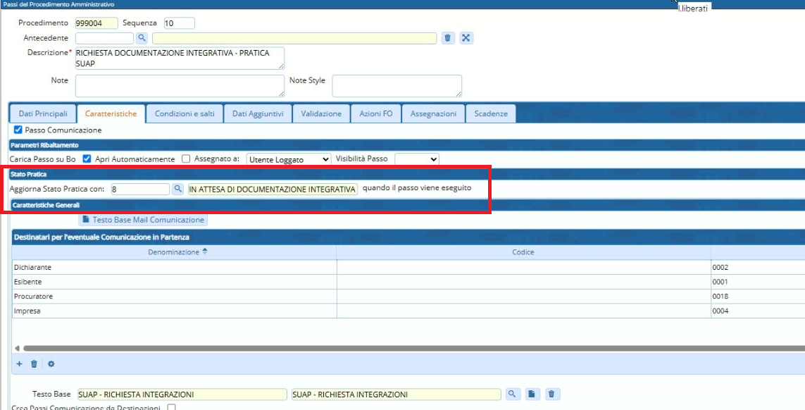
Fig. 25: impostazione dell’endoprocedimento calcolo delle scadenze

